²

PROJET FUNKY

TOWN

*Groupe 3 :*

**HADOUR** Nazim

**FIHAKHIR** Houda

**ADOUL** Amine

LIVRABLE 4 :

Outils de gestion de projet

**Sommaire :**

1. Introduction.
2. Présentation du projet.
3. Définitions techniques.
4. Rappel du cahier de charge.
5. Outils de gestion de projet.
6. Conclusion.
7. **Introduction :**

Le projet que nous allons réaliser consiste à créer et configurer l’architecture réseau des différents endroits d’une ville qui souhaite soutenir une politique numérique auprès des entreprises de cette dernière.

Le projet sera divisée en trois parties principales :

* Réalisation du plan d’adressage ;
* Réalisation de la maquette sur Packet Tracer ;
* Réalisation du plan de déploiement.

Dans cette quatrième partie, nous allons réaliser les outils nécessaires à la réalisation de notre projet pour la ville Funky Town .

1. **Présentation du projet :**

Le maire de Funky Town souhaite soutenir une politique numérique auprès des entreprises de la ville.

La start-up ESN eXia, fraichement installée dans la ville décroche plusieurs contrats grâce à cette politique de soutien.

Les entreprises concernées sont : l’ESN eXia, la bibliothèque, le groupe industriel énergétique Engie, Digiplex et Datacenter.

Chacune de ses entreprises possède un cahier de charge précis à respecter.

Dans cette quatrième partie, nous allons réaliser les outils nécessaires à la réalisation de notre projet pour la ville Funky Town .

1. **Définitions techniques :**

**GANTT :** Le diagramme de Gantt est un outil utilisé en ordonnancement et en gestion de projet et permettant de visualiser dans le temps les diverses tâches composant un projet.

**PERT :** PERT est une méthode conventionnelle utilisable en gestion de projet, ordonnancement et planification développée aux États-Unis par la Navy dans les années 1950.

1. **Rappel du cahier de charge :**

L’ESN eXia va réaliser l’architecture réseau de sa société ainsi que pour quatre autres entreprises, en suivant un cahier de charge précis.

*L’ESN eXia :*

*La bibliothèque :*

*Datacenter :*

*Engie :*

*Digiplex :*

1. **Outils de gestion de projet :**

Parmi les outils facilitant la gestion de projet, certains sont conçus spécifiquement à des fins de planification. Ils font d’ailleurs partie de la toute première catégorie d’outils servant au management de projet.

Ces outils de gestion de projet sont notamment utilisés par les entreprises dont les activités requièrent une organisation sans défaut.

Pour ce fait, les diagrammes GANTT et PERT sont les plus adéquats et adaptés au plan de déploiement que nous allons réaliser.

* 1. **Diagramme de GANTT :**

En termes simples, un diagramme de Gantt est un diagramme à barres qui fournit une vue visuelle des

tâches planifiées au fil du temps. Un diagramme de Gantt est utilisé pour planifier des projets de toutes

tailles, et c'est un moyen utile de montrer quel travail doit être effectué un jour spécifique. Il peut

également vous aider à afficher les dates de début et de fin d'un projet dans un graphique simple.

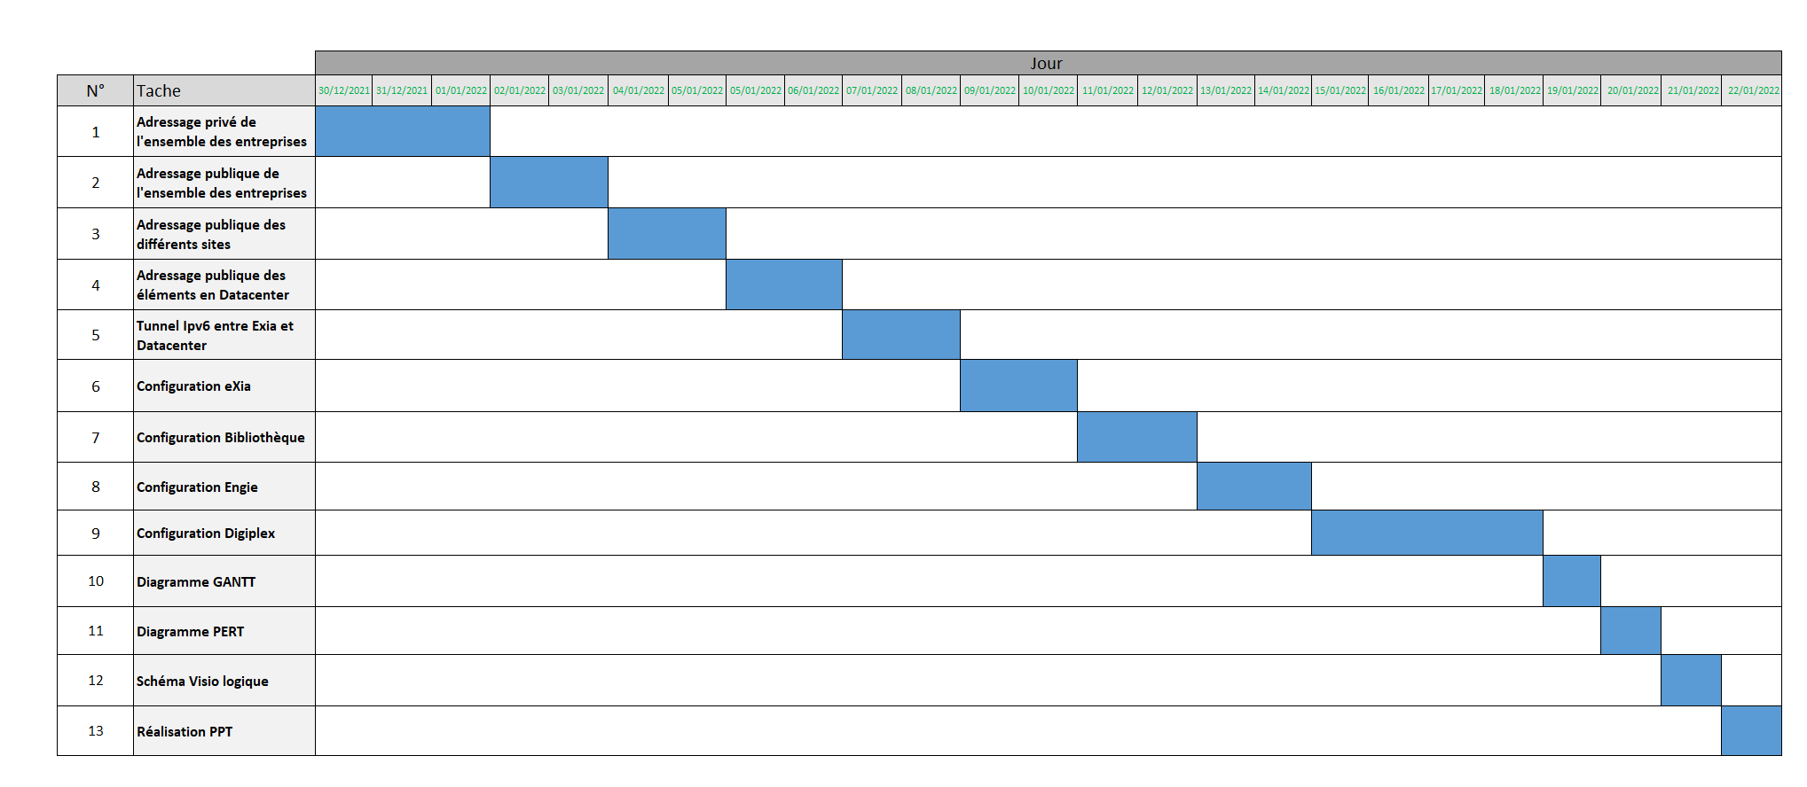

5.2 **Diagramme de PERT :**

Un diagramme PERT est un outil de gestion de projet qui fournit une représentation graphique de la chronologie d'un projet. La technique d'examen de l'évaluation de programme (PERT) décompose les tâches individuelles d'un projet à des fins d'analyse.

Les diagrammes PERT sont considérés comme préférables aux diagrammes de Gantt car ils identifient les dépendances des tâches, mais ils sont souvent plus difficiles à interpréter.

Nous avons donc utilisé cette méthode de gestion de projet PERT afin de faire l’organisation des tâches de manière stratégique. Ce diagramme nous permet donc d’avoir une vue globale du projet et ainsi que des différentes priorités concernant les tâches. On retrouve les différentes durées de chaque tâche ainsi que leur nom.

*Le diagramme PERT est joint au livrable dans un fichier Excel.*

1. **Conclusion :**

A la fin de ce livrable, nous vous avons présenter les outils qui nous ont permis de réaliser notre projet dans les délais et d’organiser chaque étape.